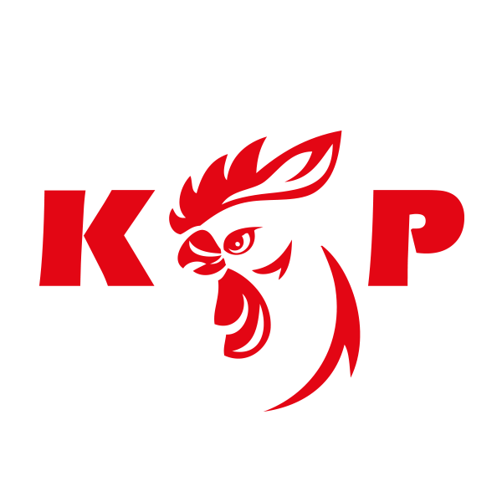

Białystok, 30 grudnia 2019

INFORMACJA PRASOWA
Redakcje: wszystkie/ lokalne/branżowe
można publikować bez podawania źródła

Własny biznes pod znanym szyldem – ajencja czy franczyza?

Przedsiębiorcy, którzy nie chcą budować nowej marki od podstaw mają do wyboru dwa podstawowe rozwiązania – ajencję lub system franczyzowy. Czym się między sobą różnią i jakie są zalety oraz wady obu modeli?

Zarówno ajencja, jak i franczyza to rodzaj współpracy między dwoma firmami, które z założenia mają przynosić korzyści obu stronom. Wspólnym mianownikiem jest konkretna marka, na bazie której wszystkie podmioty umowy budują biznes i czerpią zyski.

Franczyza – wiąże się z inwestycją, ale i przywilejami

System franczyzowy polega na tym, że franczyzobiorca kupuje od franczyzodawcy gotowy przepis na prowadzenie biznesu pod szyldem jego marki.

– W pakiecie franczyzobiorca otrzymuje know-how dotyczące rozwoju firmy, a także wsparcie merytoryczne i marketingowe przez cały okres trwania umowy – mówi Kamil Łukasz z Kurcze Pieczone, jednej z najstarszych sieci oferujących franczyzę w Polsce. – My w zamian za to pobieramy opłatę wstępną w wysokości 10 tys. zł, a później miesięczną opłatę od obrotu wynoszącą 5% (min. 1000 zł).

Franczyza wiąże się z inwestycją w lokal, wyposażenie i zatowarowanie. W zależności od wybranego konceptu, koszty wahają się od kilkunastu do nawet kilkuset tysięcy złotych. W większości sieci możemy jednak liczyć na kompleksowe wsparcie w realizacji inwestycji, pomoc w znalezieniu odpowiedniego lokalu, aranżacji go według wytycznych, a także szkolenia dla pracowników i właścicieli.

Ajencja – bez wkładu własnego, ale z podziałem zysków

Ajencja to w zasadzie umowa dzierżawy gotowego do funkcjonowania lokalu. Nie wymaga od nas prowadzenia prac adaptacyjnych czy inwestycji w sprzęt lub remont.

– Ajencja jest dobrym rozwiązaniem dla osób bez dużego zaplecza finansowego. W przypadku Kurcze Pieczone nasi ajenci nie muszą wnosić żadnego wkładu własnego – zapewniamy im w pełni wyposażony kontener gastronomiczny. Ich miesięczny zysk to od 15% do 20% od sprzedanego asortymentu – tłumaczy przedstawiciel Kurcze Pieczone. – Podobnie jak w przypadku franczyzy, tak i w ajencji otaczamy partnerów dużą opieką i oferujemy im zestaw szkoleń oraz wsparcie merytoryczne.

Umowa ajencyjna często wiąże się także z udziałem w systematycznych audytach, które mają na celu kontrolę jakości czy inwentaryzację. Poza tym ajent ma dużą swobodę działania – może samodzielnie zatrudniać pracowników czy proponować akcje marketingowe, mające na celu przyciągnięcie uwagi klientów.

Ajencja i franczyza – co je łączy?

Bez względu czy zdecydujemy się na franczyzę, czy ajencję, jest kilka punktów wspólnych, o których warto pamiętać. Po pierwsze dobrze jest posiadać przynajmniej minimalne doświadczenie w branży, na której chcemy zarabiać. A po drugie wykazywać się inicjatywą i być zaangażowanym w rozwój lokalu. Otrzymanie przepisu na firmę nie oznacza bowiem, że mamy sukces w kieszeni.
– W biznesie wiele zależy od naszego wkładu pracy – im więcej w nas determinacji, tym mamy większą szansę na zyski. Przydatna jest ponadto znajomość lokalnego rynku. Z doświadczenia wiemy, że partnerzy decydują się na otworzenie firmy w miejscowości, w której mieszkają. Jednak nawet wtedy warto jest dokładnie zbadać potrzeby konsumentów i wybrać najlepszą opcję, która wypełni lukę – zwraca uwagę Kamil Łukasz z Kurcze Pieczone. – Ponadto wchodząc w ajencję, wcale nie zamykamy sobie drogi do franczyzy. W naszej sieci ajenci po dwóch latach mogą przejść na system franczyzowy, który daje im większą niezależność. Dzięki temu zyskują niezbędne doświadczenie, a także czas na zgromadzenie potrzebnego kapitału.

